Государственное бюджетное специальное (коррекционное) образовательное учреждение для обучающихся, воспитанников с ограниченными возможностями здоровья специальная (коррекционная)
общеобразовательная школа № 59
Приморского района Санкт-Петербурга

Конспект урока по математике
3 класс

Тема «Виды углов. Прямой угол»

Учитель: Ожигина Ольга Александровна

Цель:
- Ознакомить с видами углов, прямым углом, уметь их различать и определять.
Образовательные задачи:
- Закреплять умение решать задачи на увеличение и уменьшение числа в несколько раз; составные задачи.
- Закреплять знания табличного и внетабличного умножения и деления.
- Повторять приёмы деления двузначного числа на однозначное.
Коррекционно-развивающие задачи:
- Развивать логическое мышление, математически грамотную речь, память, внимание, воображение, глазомер, интерес к математике.
Воспитательные задачи:
- Воспитывать терпение, аккуратность, чувство товарищества, умение работать в парах, находчивость, смекалку, воображение.
Оборудование:
- Интерактивная доска. Презентация «Виды углов»
- индивидуальные карточки для устного счёта;
- набор геометрических фигур в конверте у каждого учащегося;
- чертёжные треугольники.

Ход урока.
- Организационный момент.
-Здравствуйте, ребята. Посмотрите на меня, друг на друга, улыбнитесь. Повернитесь, поздоровайтесь с гостями. Пусть урок пройдет для вас интересно и продуктивно. Оценивать себя вы будете самостоятельно с помощью нашей таблицы.
+ - очень хорошо
+- - удовлетворительно
- - плохо
2. Устный счёт.
1) Игра «Соедини точки по цепочке». Точки соединяйте по линейке простым карандашом.
(Учитель читает примеры:
1) 56:7
2) х5
3) :10
4) х4
5) :2
6) х4
7) :2
(У учащихся на партах карточки с ответами возле точек)

32.

8. 16 .

40. 4 .

- Что у вас получилась? Из каких фигур состоит? Покажите (на доске).
- Покажите стороны и вершины. Почему фигуры так называются?
- Оцените себя.
-Молодцы! Переходим к следующему этапу урока.
3. Работа над новым материалом.
1) Сообщение темы урока. - Кто догадался, о чем мы будем сегодня говорить? Присмотритесь к углам фигур. Что вы можете о них сказать? (они разные) Сегодня вы научитесь называть, определять и различать виды углов, находить прямой угол.
2) Демонстрация чертежного треугольника, определение углов.
-Покажите углы у треугольника. Один угол – прямой. (показываю)
-Найдите и покажите прямой угол на своих чертежных треугольниках.
- Для того, чтобы определить прямой угол, надо совместить вершины и одну сторону угла, а другая сторона угла должна совместиться, потому что все прямые углы одинаковы.
- Прямой угол на чертежном треугольнике будет меркой для определения всех видов углов. Если угол меньше прямого угла, то он будет называться острым, если угол шире, то – тупым.
3. Закрепление нового материала.
1) Назовите прямые углы; острые; тупые углы. Презентация (слайд 1, 2).
2) Работа по учебнику.
- С помощью чертежного треугольника определите прямые углы.
- Назовите острые углы, тупые.
4. Практическая работа.
1) Коллективная.
-Посмотрите вокруг, есть ли прямые углы в обстановке кабинета. Докажите с помощью демонстрационного чертежного треугольника.
2) Работа в парах.
- Откройте конверты. Назовите фигуры, которые вы видите. В одну сторону отложите фигуры с прямым углом, остальные – в другую сторону. Докажите, что вы сделали правильный выбор.
- Посмотрите на треугольники. Что вы можете о них сказать? Все треугольники можно разделить на 3 вида. Презентация (слайд 3, 4).
- Объясните, почему они так называются?
- Оцените себя.
5. Физ.минутка.
- А сейчас немного пофантазируйте. Возьмите все фигуры, выходите на середину класса и составьте 3 (по колонкам) композиции.
5. Закрепление пройденного материала. Решение задач.
1) Устное решение:
- «Брату 9 лет, а сестра в 2 раза старше. Сколько лет сестре?»
- «На одной полке 20 книг, а на другой- в 4 раза меньше. Сколько книг на другой полке?»
2) Решение составной задачи (иллюстрация на доске).
«Ребята мастерили гирлянду из звездочек и флажков. Звездочек они вырезали 36, а флажков – в 3 раза меньше. Сколько всего звездочек и флажков понадобилось для гирлянды?»

- Можно ли сразу ответить на вопрос задачи? Почему?
- Каким действием можно найти, сколько вырезали флажков?
- Что значит в 3 раза меньше?
- Можно ли теперь ответить на вопрос задачи? Каким действием?
(План решения задачи на доске)
1) :
2) +
- Краткую запись и решение задачи запишите самостоятельно.
- Прочитайте 1-ое действие. 2-ое. Запишите ответ.
- Ребята, посмотрите, что вы можете сказать об этих фигуах, используя новые знания, полученные на уроке (в флажке есть прямые углы). Докажите.
- Оцените себя.
3) Решение примеров из учебника.
- Расскажите правила о порядке очередности выполнения действий в числовых выражениях.
- Назовите ответы, состоящие из двузначных чисел. Прочитайте остальные.
- Оцените себя.
7. Итог урока. - Посмотрите на свои значки, которые вы ставили в течение урока и оцените свою работу за урок.
- Чему учились на уроке? Что вызвало затруднение? Что было интересным?
- Сейчас узнаем, хорошо ли вы поняли тему урока. Назовите прямые углы и букву. Какое слово получилось? МОЛОДЦЫ
- Спасибо за урок. Вы очень хорошо поработали.
8. Домашнее задание.
(индивидуальные задания по уровням сложности)

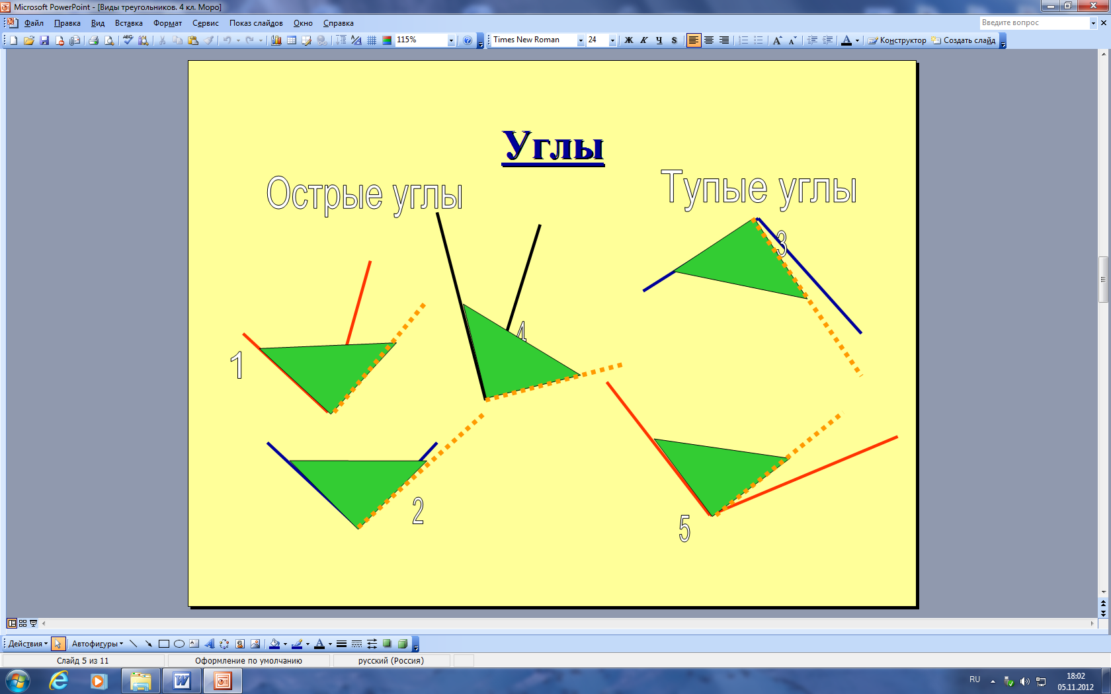
Слайд 1

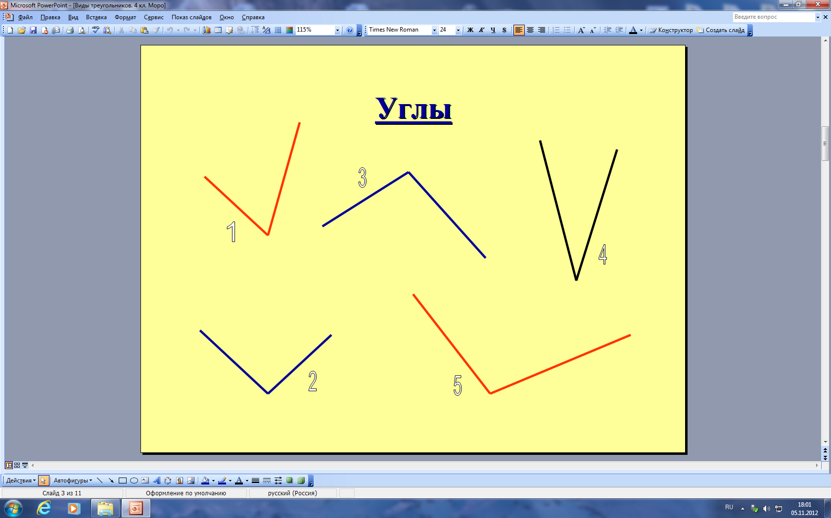
Слайд 2

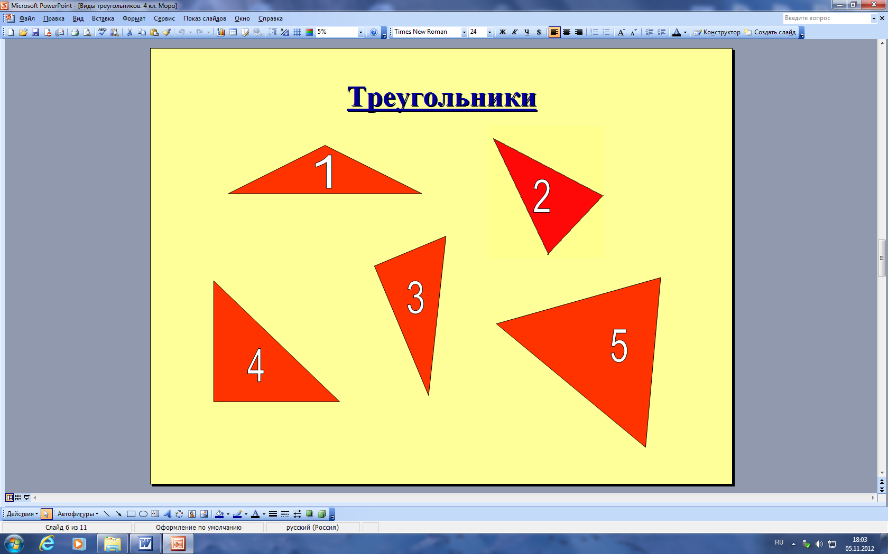
Слайд 3

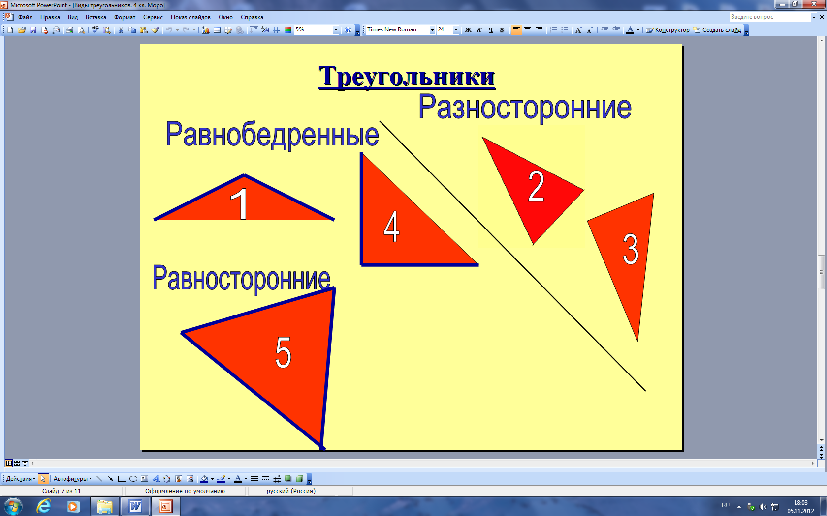
Слайд 4

